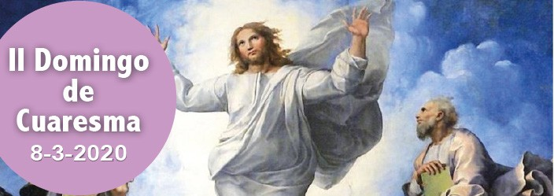
- Gén 12, 1-4a. Vocación de Abrahán, padre del pueblo de Dios.
- Sal 32. R. Que tu misericordia, Señor, venga sobre nosotros, como lo esperamos de ti.
- 2 Tim 1, 8b-10. Dios nos llama y nos ilumina.
- Mt 17, 1-9. Su rostro resplandecía como el sol.

Por la cruz a la luz. Este fue el mensaje que Jesús dio a sus discípulos en la Transfiguración, después de haberles anunciado su Pasión y Muerte en la cruz. Y el Padre lo revela como su Hijo predilecto a quien debemos escuchar. Así, alimentados con su Palabra, contemplaremos gozosos la gloria de su rostro (cf. oración colecta). La primera y segunda lectura, por su parte, nos hablan de la llamada que Dios nos hace a una vida santa, lo que supone dejar lo que haga falta con tal de seguir esa llamada. Abrahán, nuestro padre en la fe, se nos pro- pone como modelo, saliendo de su tierra fiándose totalmente de Dios.
* Hoy no se permiten otras celebraciones, tampoco la misa exequial.

Corresponsabilidad, signo de Comunión

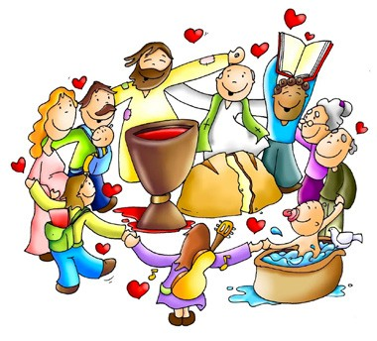¿Cómo podemos colaborar?
Sintiéndonos todos invitados para vi- vir en comunión y ser corresponsables para anunciar el Evangelio y a ayudar- nos mutuamente.

EL ELEGIDO DE DIOS Mt 17, 1-9
+ Lectura del santo Evangelio según san Mateo.
En aquel tiempo, Jesús tomó consigo a Pedro, a Santiago y a su hermano Juan, y subió con ellos aparte a un monte alto.
Se transfiguró delante de ellos, y su rostro resplandecía como el sol, y sus vestidos se volvieron blancos como la luz.
De repente se les aparecieron Moisés y Elías conversando con él. Pedro, entonces, tomó la palabra y dijo a Jesús: «Señor, ¡qué bueno es que estemos aquí! Si quieres, haré tres tiendas: una para ti, otra para Moisés y otra para Elías».
Todavía estaba hablando cuando una nube luminosa los cubrió con su sombra y una voz desde la nube decía: «Este es mi Hijo, el amado, en quien me complazco. Escuchadlo».
Al oírlo, los discípulos cayeron de bruces, llenos de espanto. Jesús se acercó y, tocándolos, les dijo: «Levantaos, no temáis». Al alzar los ojos, no vieron a nadie más que a Jesús, solo.
Cuando bajaban del monte, Jesús les mandó: «No contéis a nadie la visión hasta que el Hijo del hombre resucite de entre los muertos».
Palabra del Señor. Gloria a ti, Señor Jesús

Jesús elige a sus tres primeros discípulos –Pedro, Juan y Santiago- para que suban a un monte a orar con él. Y los discípulos contemplan algo portentoso.
Lo primero que notan es cómo brilla el rostro de Jesús. Se fijan luego en sus ropas, que se han vuelto blancas como la luz. Por último, le ven hablando con Moisés y con Elías.
La aparición de estos dos hombres, figuras capitales de la historia de Israel, es significativa. Moisés fue quien condujo el éxodo del pueblo de Dios, sacándolo de la esclavitud de Egipto. Y muchos judíos esperaba que el profeta Elías volviese antes de la venida del Mesías.
Según el relato de Lucas (Lc 9,31) los profetas hablan con Jesús de la manera inmediata en que va a dar cumplimiento a los planes de Dios por medio de su muerte (o ‘éxodo’, significado literal de la palabra que utiliza Lucas) en Jerusalén. Jesús llevará a cabo el plan salvífico de Dios para con la humanidad, trayendo para

todas las generaciones una liberación eterna.
Puede que esta experiencia sobrecogedora diera ánimos a Jesús. Tenía por delante muchos días de prueba, días que habrían de acabar con su muerte en la cruz. La nube luminosa revela la presencia de Dios a la vez que vela su gloria. Igual que en el bautismo de Jesús, Dios habla. Y afirma que Jesús es su Hijo, a quien él ha elegido. Pero esta vez, Dios añade una instrucción para los discípulos: ‘Escuchadle’.
Este acontecimiento, junto con los milagros y las enseñanzas que lo acompañan, debería haber iluminado a los discípulos. Pero todavía les queda un largo camino por recorrer junto a Jesús. De hecho, sólo después de verlo resucitado entenderán realmente quién era y cuál la misión que Dios le había encomendado en la tierra.

¿Qué tipo de sentimientos o emociones crees que experimentaron los discípulos?
  - Dios dice de Jesús: ‘Este es mi Hijo amado, a quien he elegido. Escuchadle’ ¿Qué crees que entendieron los tres discípulos de estas palabras?
  - ¿Por qué crees que Jesús les mandó que no contaran aquella visión a nadie hasta que no vieran al Hijo del Hombre resucitado de entre los muertos?
  - ¿En qué otras ocasiones anteriores se había manifestado Dios oculto por una nube?

‘La palabra del Señor es verdadera; sus obras demuestran su fidelidad.
¡Que tu amor, Señor, nos acompañe,
tal como esperamos de ti!’ Salmo 33,4, 22
¿En qué medida te resulta fácil escuchar a Dios? Lee entero el Salmo 33. Puede que tan sólo quieras centrarte en unos cuantos versos como los de arriba. Pídele a Dios que te hable. Y luego, dale tu respuesta mediante la oración.

‘Dios nos ha salvado y nos ha llamado a ser un pueblo santo, no por lo que nosotros hayamos hecho, sino porque ese fue su propósito y porque nos ama en Cristo Jesús.’ 2 Tim1,9. En la lectura de 2 Tim 1,8-10, el apóstol Pablo nos anima a no avergonzarnos de dar testimonio a favor de nuestro Señor sufriendo por causa del Evangelio. Considera cuál es tu respuesta a esta exhortación.

AGENDA
Lunes 9 | Martes 10 | Miércoles 11 | Jueves 12
Feria o Santa Francisca Romana | Feria | Feria | Feria
Viernes 13 | Sábado 14 | Domingo 15
Feria Abstinencia | Feria | Domingo III de Cua- resma

